Informe técnico

Asunto: Informe técnico sobre levantamientos realizado a cinco estafetas de INSPODOM en Santo Domingo.
Para: Sr. Ministro Jesús Antonio Vásquez
De: Encargado de Servicio Generales - Arq. Secundino Ozoria

Análisis
Como iniciativa por parte del comité formado para que lleve a cabo la planificación de Mudanza de INSPODOM para Interior y Policía y viceversa. Se decidió visitar cinco estafetas ubicadas en puntos estratégicos para el funcionamiento del correo. Dichas estafetas son: Sede central (Distrito Nacional), Los Alcarrizos ( Santo domingo Oeste), Ens. Luperon (Distrito Nacional), Los Mameyes (Santo Domingo Este) y los Guaricanos (Santo Domingo Norte).

Objetivo
El presente informe, tiene como objetivo, notificar y precisar los puntos que serán desarrollados en los trabajos de remozamiento en las cinco estafetas visitadas.
Tras la visita realizada por Arq. Johniel Gomez y Ing. Grecia Otaño formando así un equipo con integrantes de ambas instituciones, pudimos levantar y corroborar cada una de las inquietudes señaladas sobre las áreas afectadas dentro y fuera del plantel.

Información del levantamiento
A continuación, se presenta los resultados del levantamiento visual y planimétrico de la situación actual de la estafeta localizada en Los Alcarrizos:
- Deterioro y abandono de edificación
- Filtraciones en techos.
- Deterioro de baños (Revestimientos, aparatos sanitarios, puertas, instalaciones)
- No cuenta con ventanas ni puertas.
- Sistema de abastecimiento de agua no funciona.
- Pintura de exterior e interior en mal estado.
- Escaleras en granito, huellas rotas en su mayoría.
- Jardinería en estado de deterioró
- Parte de su lote esta utilizado como vertedero.

Levantamiento Fotográfico
Las siguientes imágenes y esquema corresponden a levantamiento realizado en la edificación de aloja la Oficinas del correo.
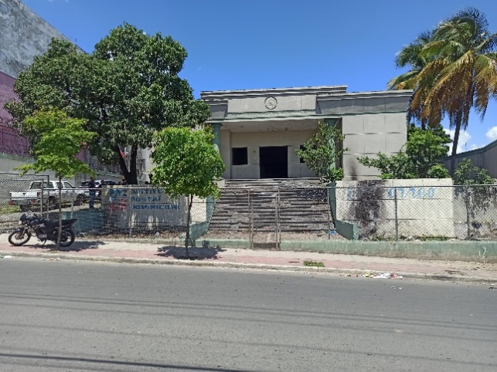
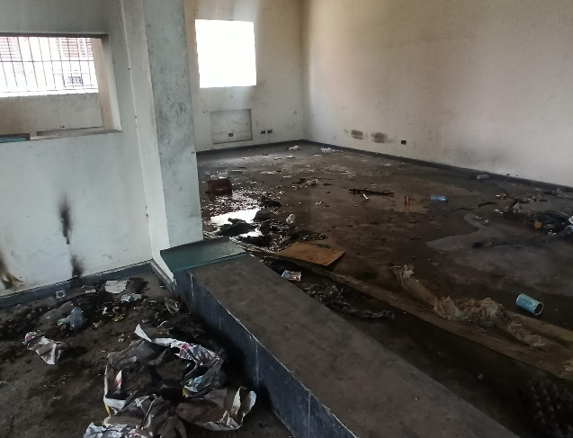
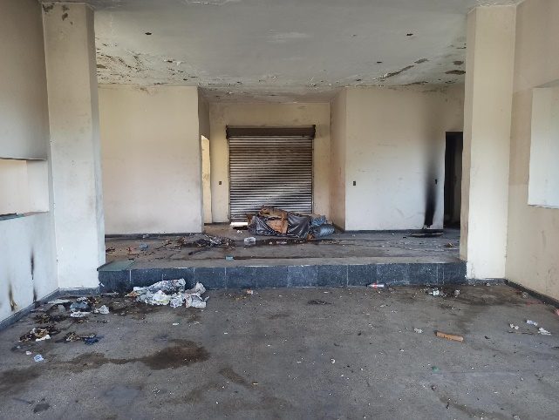
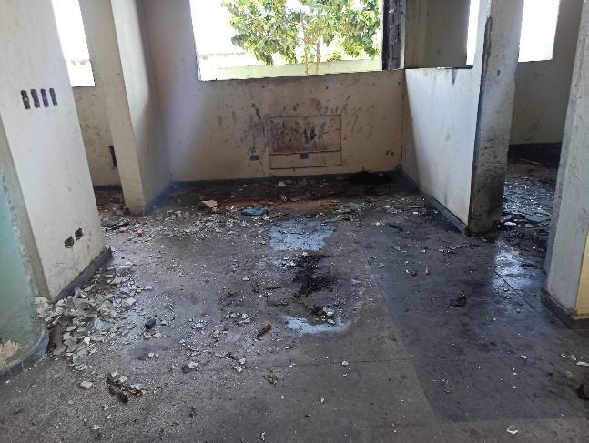
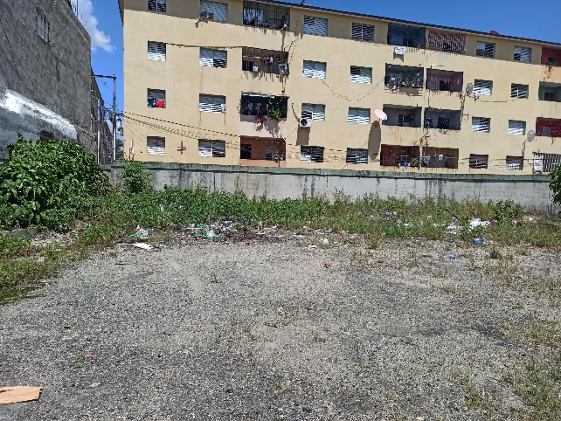
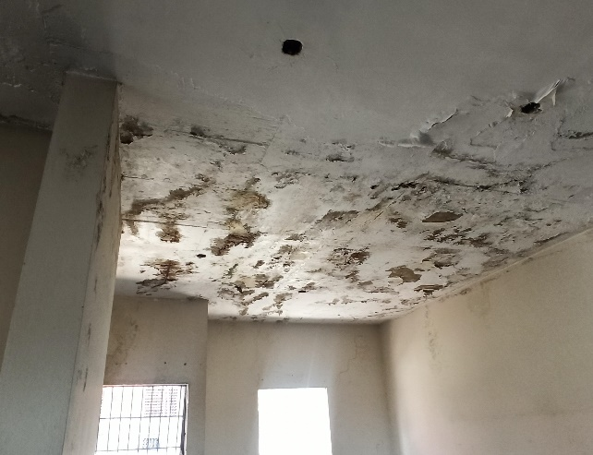
LOS ALCARIZOS
c

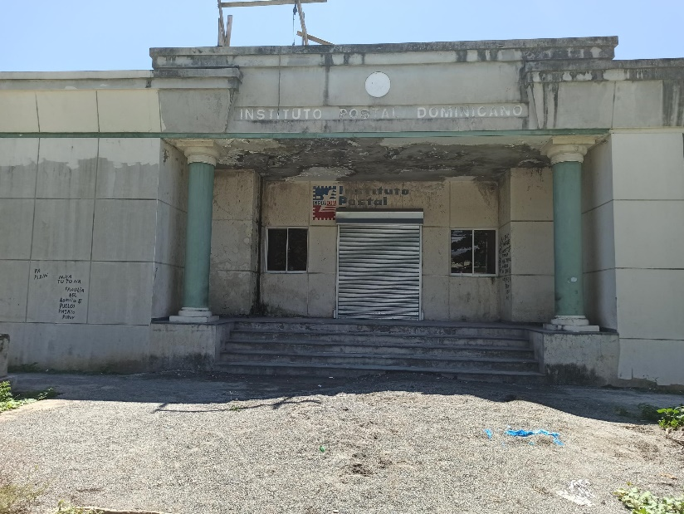
LOS MAMEYES
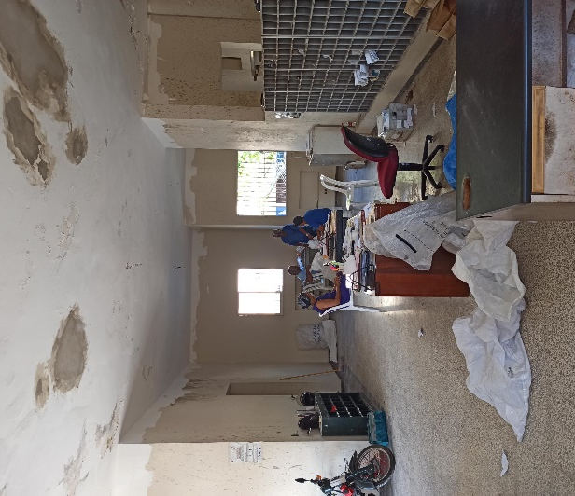

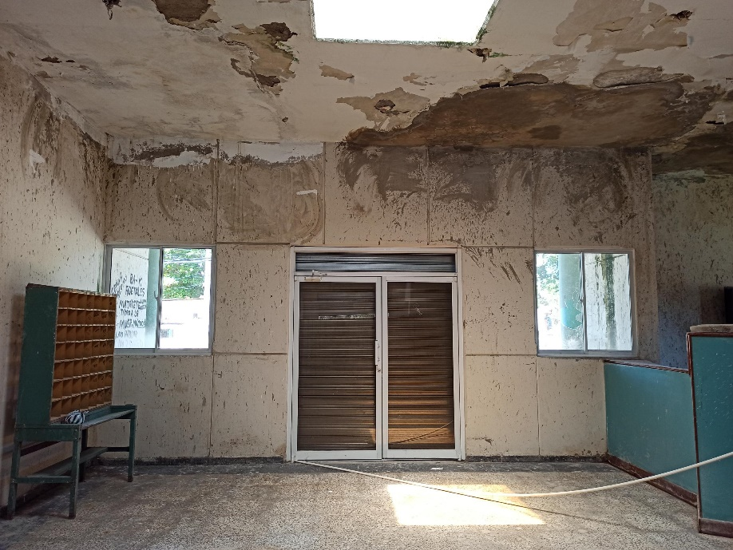

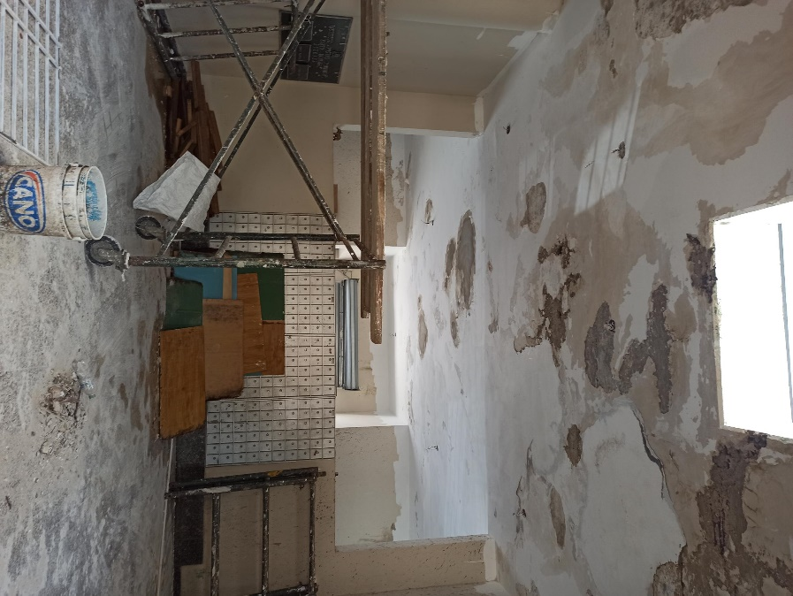

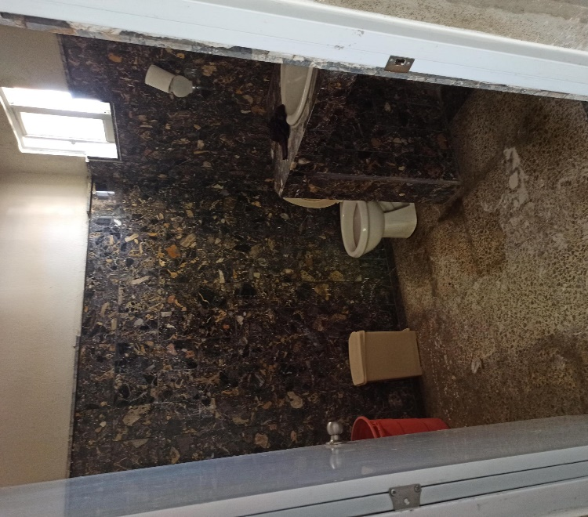

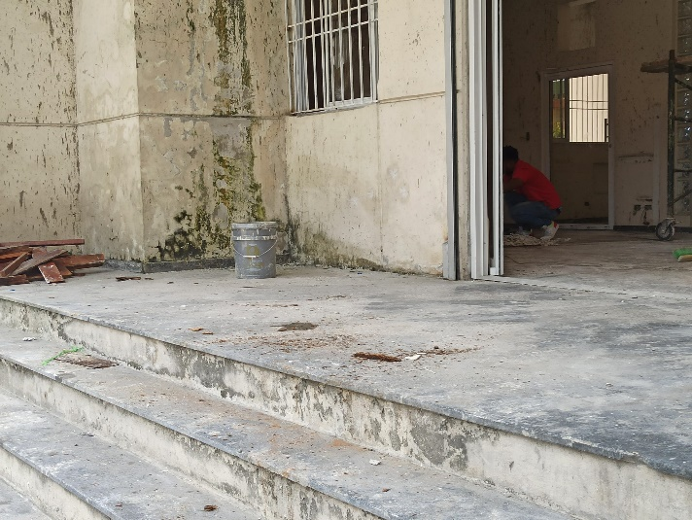

GUARICANOS
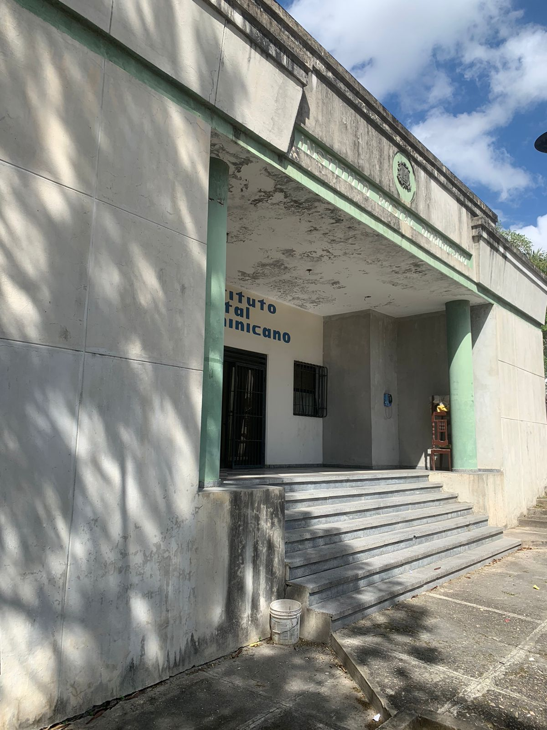
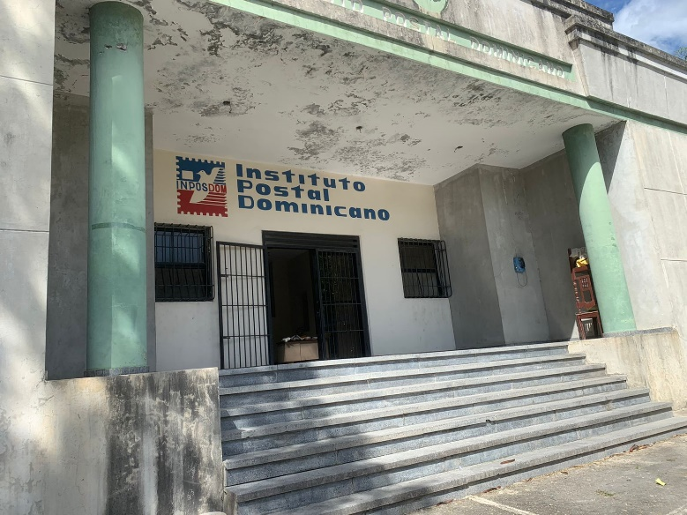

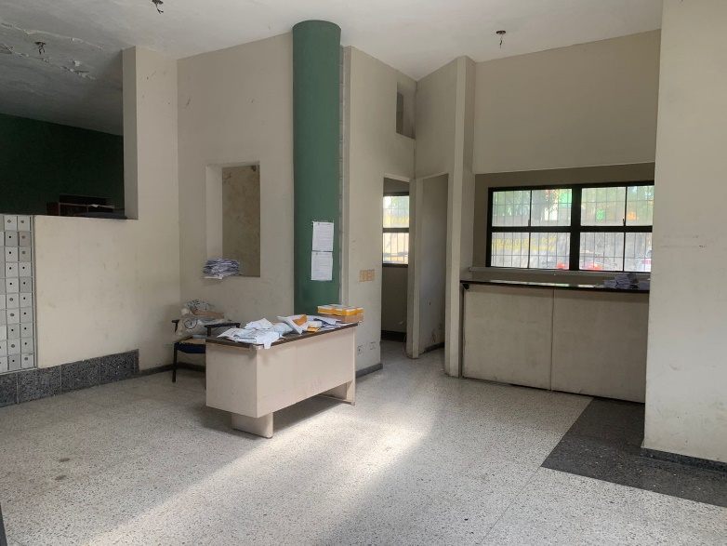

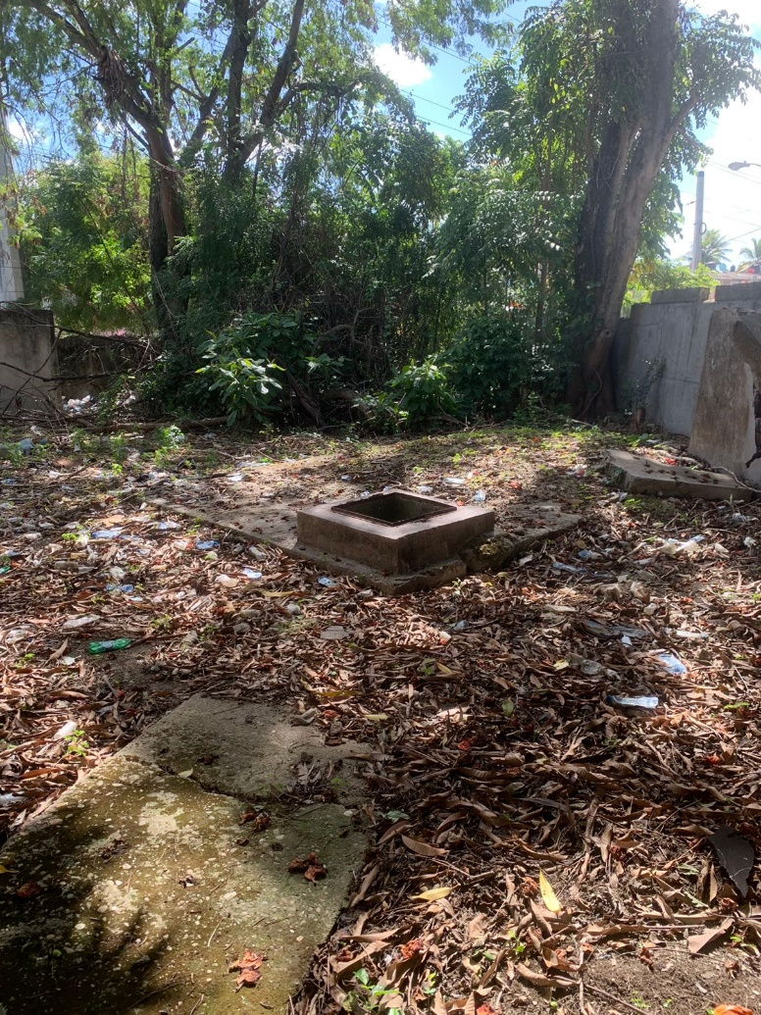

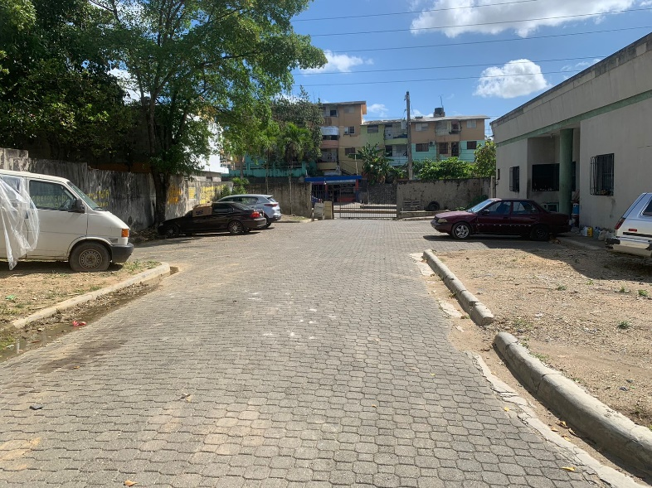

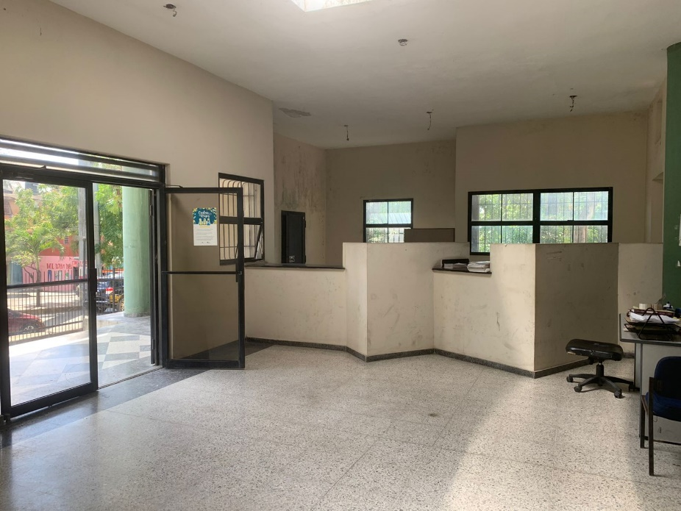
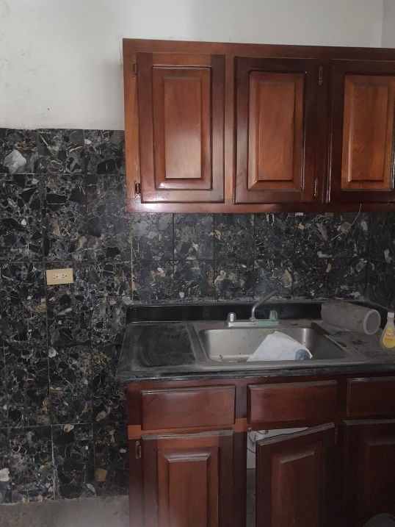

SEDE CENTRAL
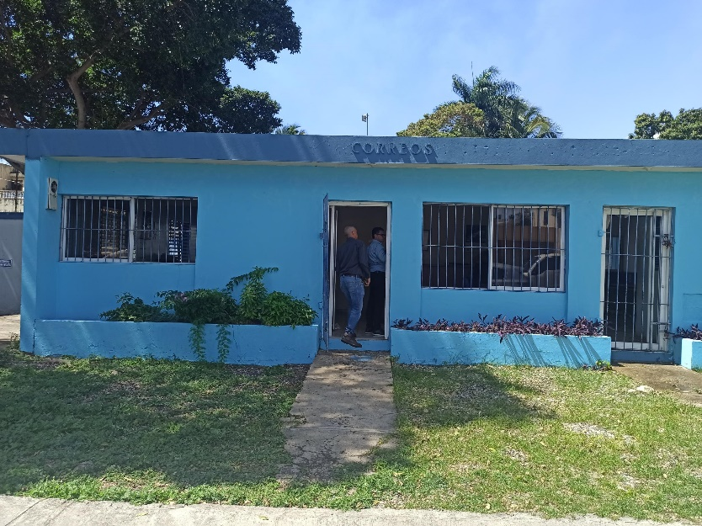

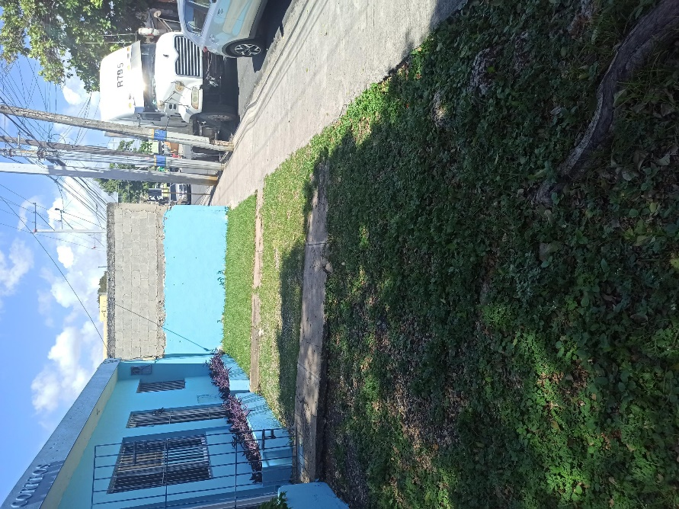

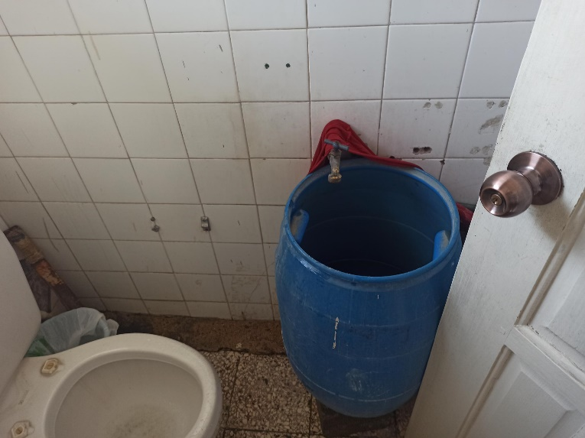

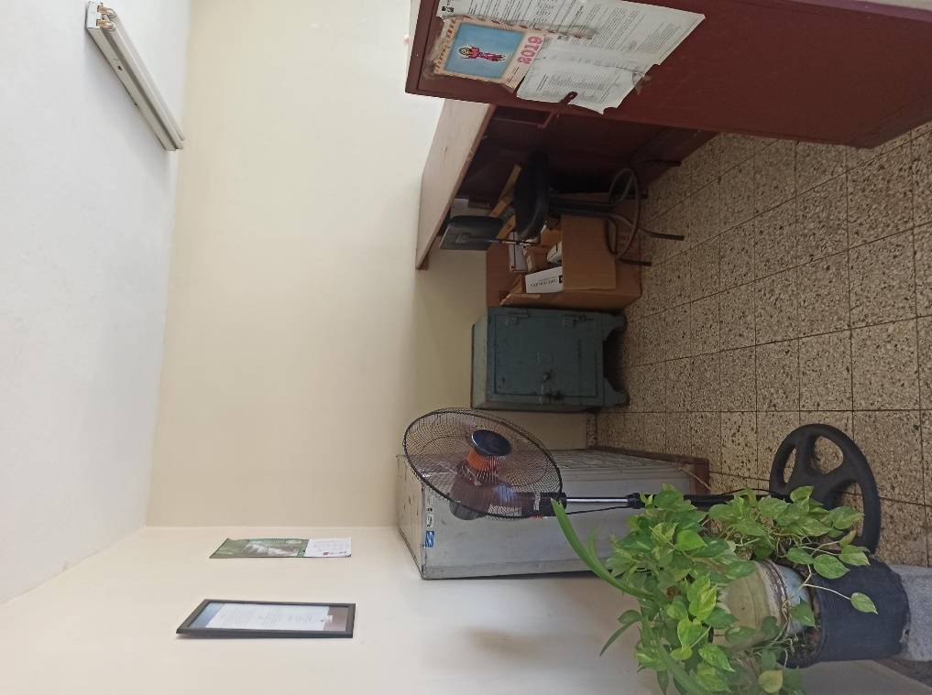
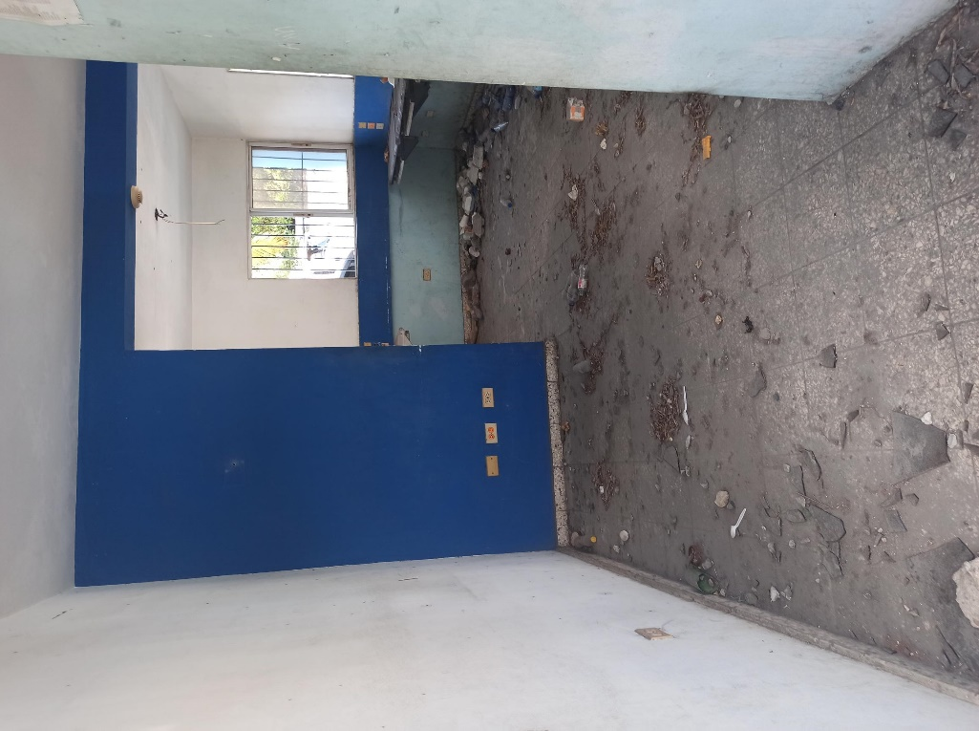

zz

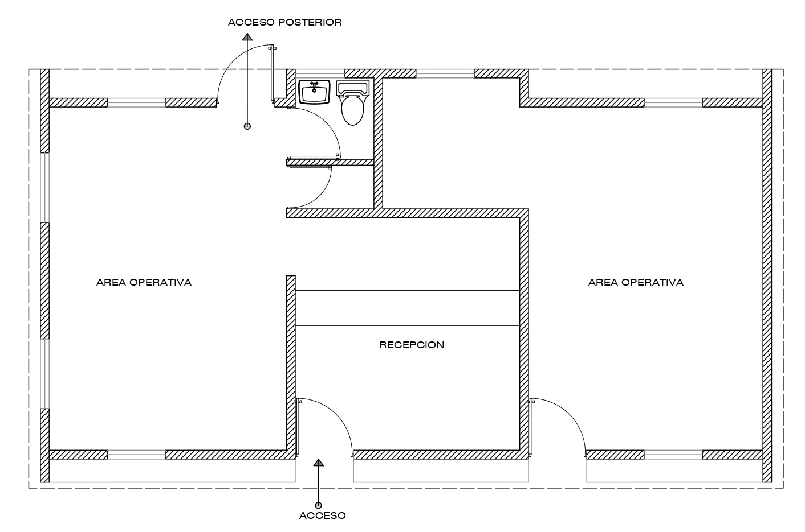

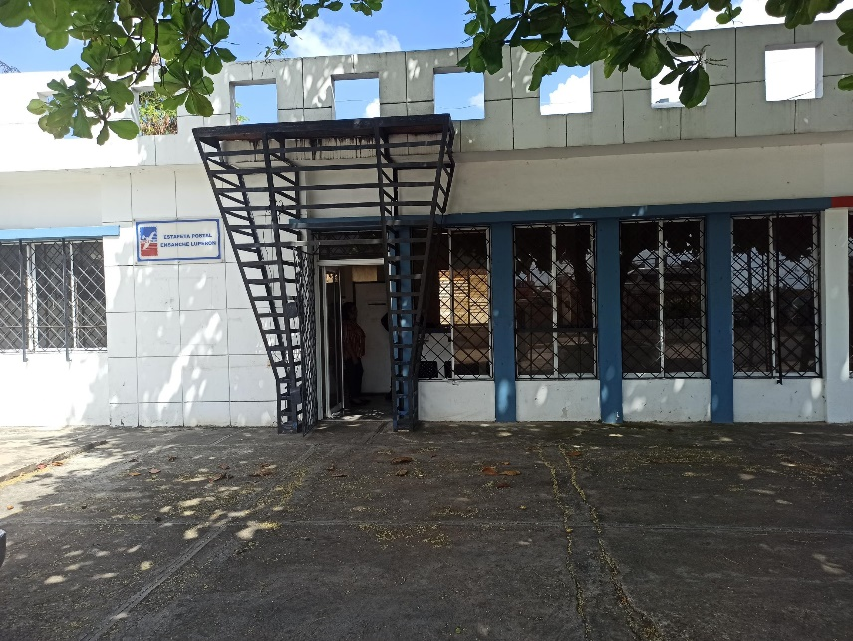
ENSANCHEZ LUPERON
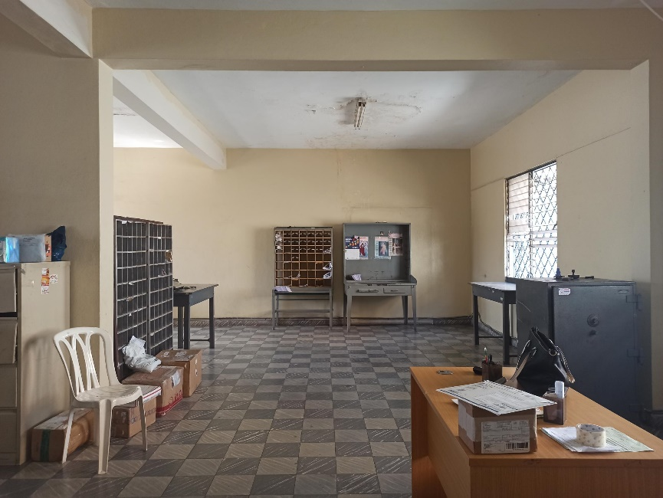

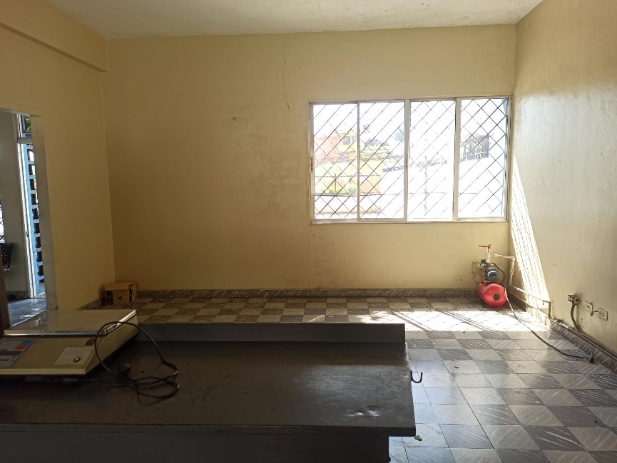
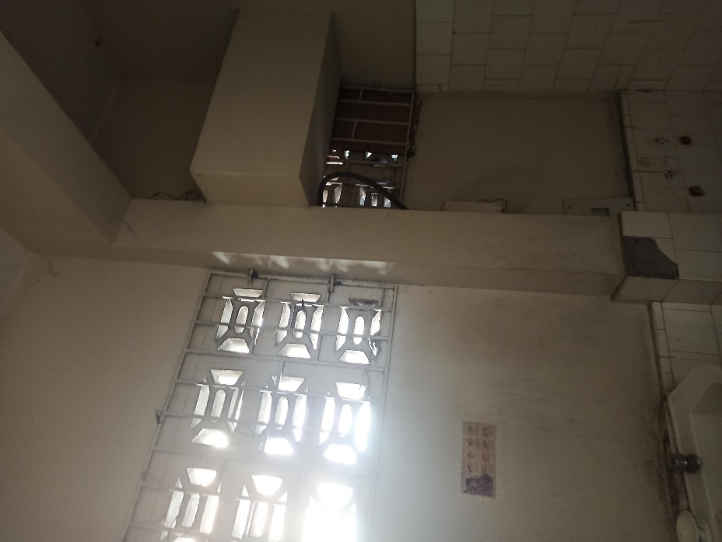

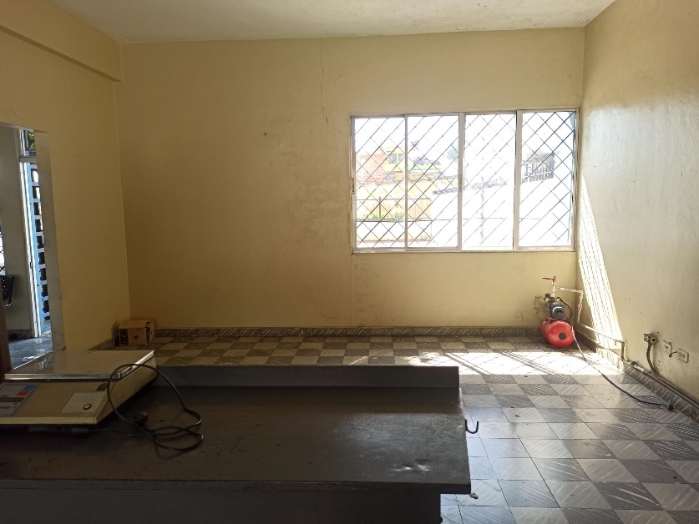

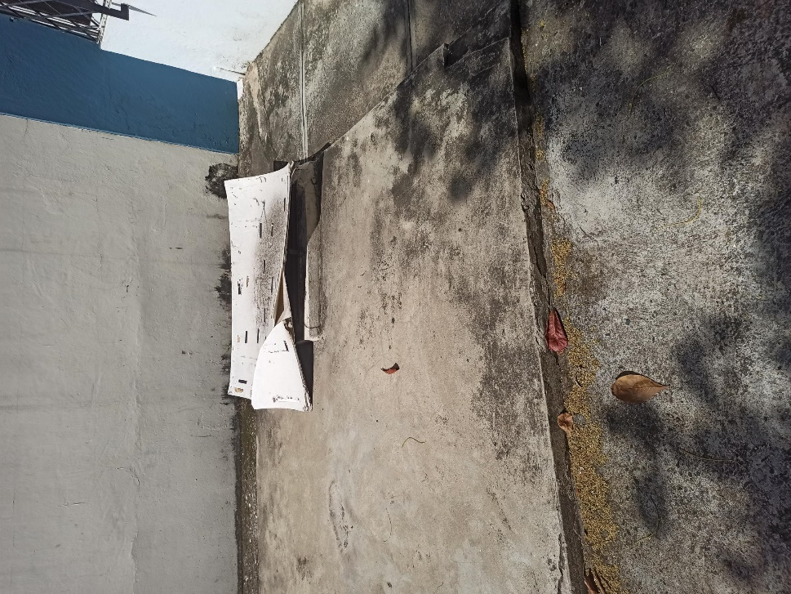

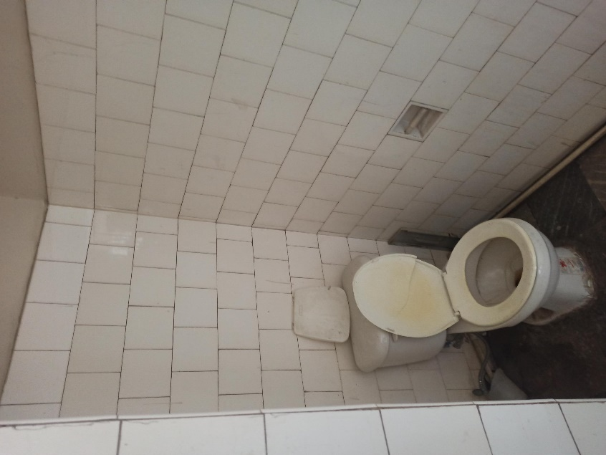

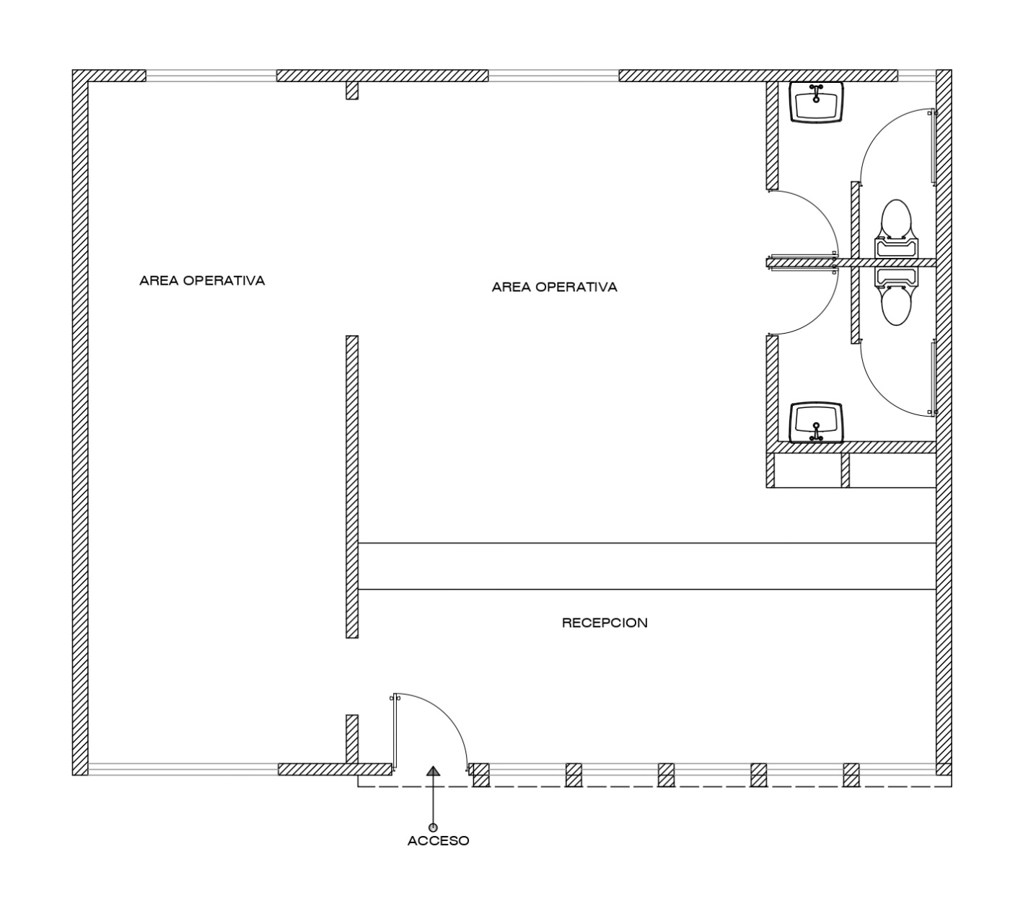

A continuación, se presenta las soluciones para los temas que afectan la Edificacion en la actualidad, considerando estos como lo básico, para adecuar la misma:
- Condicionamiento de áreas exterior
- Limpieza (desyerbe y destronque)
- Mampostería en acera perimetral / jardineras / calzadas / escalinatas
- Resane de verjas exterior

- Remodelación y adecuación de baños (3 unidades)
- Cristalizado y brillado a piedra de revestimiento
- Suministro e Instalación de Ventana
- Mantenimiento o cambio de puertas
- Instalación de aparatos sanitarios
- Pintura en techo interior
- Instalación de luces.
- Pisos en general
- Repulido y cristalizado de pisos en las siguientes áreas:
Baños, oficinas, área comunes y bóveda
- Puertas
- Remplazo de todas las puertas existentes o instalar puertas donde amerite.
- Instalación de puertas en madera.
- Ventanas
- Suministro e instalación en todos los huecos de ventanas
- Instalación de ventanas en aluminio y cristal
- Reforzar cada ventana con hierros de protección
- Pintura
- Resane en todos los muros, techos o elementos que ameriten.
- Pintura en todas las áreas
- Pintura en techo
- Pintura en el exterior / verja perimetral
- Escalera exterior
- Demoler Piso existentes
- Colocar huellas y contra huellas de granito
- Techo
- Remoción de lona asfáltica
- Canalización de alambres eléctricos
- Instalación de lona asfáltica
- Instalación de tuberías para drenaje pluvial

- Cisterna
- Confección de piso pulido
- Instalación de puerta metálica para hueco de cisterna
- Suministro e instalación de tanque hidroneumático
- Suministro e instalación de bomba de agua

Recomendación y conclusiones
- Los puntos tratados en las soluciones, solo se considera lo básico, con la finalidad de humanizar dicha Edificacion.
- Es importante prestar atención a la condición en la que se encuentran dichas edificaciones.

